**คู่มือปฏิบัติการ**

**ชุดสาธิตการทดลองพลังงานขยะผลิตไฟฟ้า**

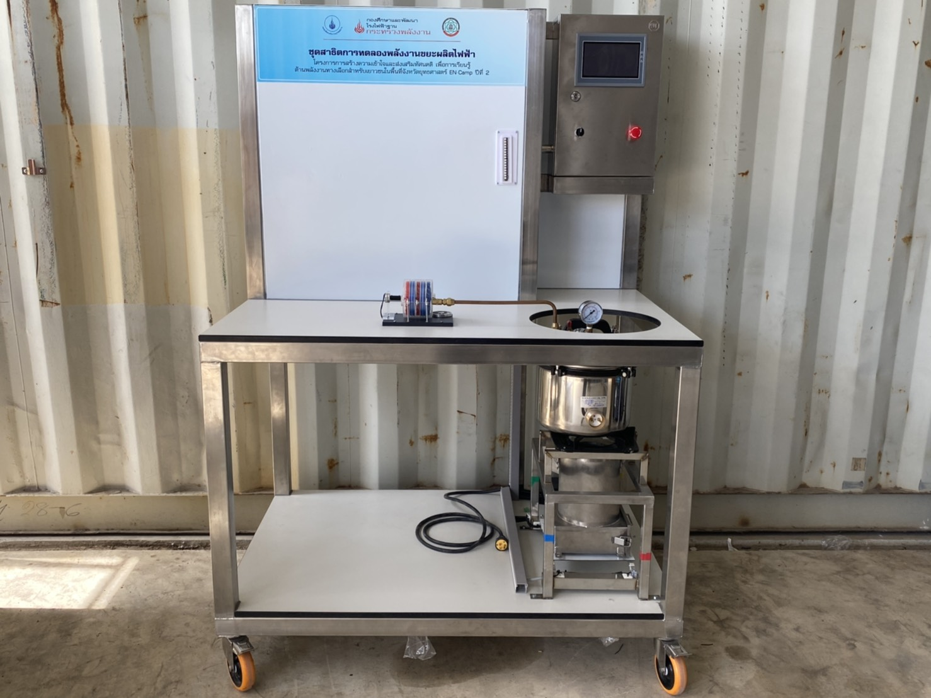

**รายการอุปกรณ์ชุดทดลอง**



7

6

3

2

1

4

5

**รายการอุปกรณ์**

1. เตาเผาเชื้อเพลิงขยะ
2. หม้อต้มแรงดัน
3. ชุดกังหันไอน้ำซึ่งต่ออยู่กับเครื่องกำเนิดไฟฟ้า
4. ตู้ควบคุม
5. หน้าจอแสดงผล
6. Emergency Switch
7. สวิตช์เปิด-ปิด เครื่อง

**หลักการและทฤษฏี**

**เชื้อเพลิงขยะ (Refuse Derived Fuel, RDF)**

การใช้ขยะมูลฝอยที่เก็บรวบรวมได้เพื่อการเผาไหม้โดยตรงมักก่อให้เกิดความยุ่งยากในการใช้งานเนื่องจากความไม่แน่นอนและไม่สม่ำเสมอในองค์ประกอบต่างๆ (Non-homogeneousness) ที่ประกอบกันขึ้นเป็นขยะมูลฝอยซึ่งเปลี่ยนแปลงไปตามชุมชนและตามฤดูกาลอีกทั้งขยะมูลฝอยเหล่านี้มีค่าความร้อนต่ำ มีปริมาณเถ้าและความชื้นสูงสิ่งเหล่านี้ก่อความยุ่งยากให้กับผู้ออกแบบโรงเผาและผู้ปฏิบัติและยังควบคุมการเกิดผลกระทบต่อสิ่งแวดล้อมได้ยากการแปรรูปขยะมูลฝอยโดยผ่านกระบวนการจัดการต่างๆเพื่อปรับปรุงคุณสมบัติทางกายภาพและคุณสมบัติทางเคมีของขยะมูลฝอยเพื่อทำให้กลายเป็นเชื้อเพลิงขยะ (Refuse Derived Fuel, RDF) จะสามารถแก้ปัญหาดังกล่าวมาข้างต้นได้ซึ่งเชื้อเพลิงที่ได้นั้นสามารถนำไปใช้เป็นเชื้อเพลิงเพื่อผลิตพลังงานได้

เชื้อเพลิงขยะ (RDF) เป็นการปรับปรุงและแปลงสภาพของขยะมูลฝอยให้เป็นเชื้อเพลิงแข็งที่มีคุณสมบัติในด้านค่าความร้อน (Heating Value) ความชื้น ขนาด และความหนาแน่นเหมาะสมในการใช้เป็นเชื้อเพลิงป้อนหม้อไอน้ำเพื่อผลิตไฟฟ้าหรือความร้อนและมีองค์ประกอบทั้งทางเคมีและกายภาพสม่ำเสมอคุณลักษณะทั่วไปของเชื้อเพลิงขยะประกอบด้วย

* ปลอดเชื้อโรคจากการอบด้วยความร้อน ลดความเสี่ยงต่อการสัมผัสเชื้อโรค
* ไม่มีกลิ่น
* มีขนาดเหมาะสมต่อการป้อนเตาเผา-หม้อไอน้ำ (เส้นผ่านศูนย์กลาง 15-30 มิลลิเมตร ความยาว 30-150 มิลลิเมตร)
* มีความหนาแน่นมากกว่าขยะมูลฝอยและชีวมวลทั่วไป (450-600 kg/m3) เหมาะสมต่อการจัดเก็บและขนส่ง
* มีค่าความร้อนสูงเทียบเท่ากับชีวมวล (~ 13-18 MJ/kg) และมีความชื้นต่ำ (~ 5-10%)
* ลดปัญหามลภาวะจากการเผาไหม้ เช่น NOx และไดออกซินและฟูราน



**รูปที่ 1 กระบวนการผลิตเชื้อเพลิงขยะ RDF**

หลักการทำงานของเทคโนโลยีนี้เริ่มจากการคัดแยกขยะที่ไม่สามารถเผาไหม้ได้ (โลหะ แก้ว เศษหิน)ขยะอันตรายและขยะรีไซเคิลออกจากขยะรวมในบางกรณีจะมีการใช้เครื่องคัดแยกแม่เหล็กเพื่อคัดแยกมูลฝอยที่มีเหล็กเป็นส่วนประกอบ และใช้เครื่อง Eddy Current Separator เพื่อคัดแยกอลูมิเนียมออกจากมูลฝอยจากนั้นจึงป้อนขยะมูลฝอยไปเข้าเครื่องสับ-ย่อยเพื่อลดขนาดและป้อนเข้าเตาอบเพื่อลดความชื้นของมูลฝอยโดยการใช้ความร้อนจากไอน้ำหรือลมร้อนเพื่ออบขยะให้แห้งซึ่งจะทำให้น้ำหนักลดลงเกือบ 50% (ความชื้นเหลือไม่เกิน 15%) และสุดท้ายจะส่งไปเข้าเครื่องอัดเม็ด (Pellet) เพื่อทำให้ได้เชื้อเพลิงขยะอัดเม็ดที่มีขนาดและความหนาแน่นเหมาะสมต่อการขนส่งไปจำหน่ายเป็นเชื้อเพลิง ซึ่งในบางกรณีจะมีการเติมหินปูน (CaO) เข้าไปกับมูลฝอยระหว่างการอัดเป็นเม็ดเพื่อควบคุมและลดปริมาณก๊าซพิษที่เกิดขึ้นจากการเผาไหม้

องค์ประกอบของเชื้อเพลิงขยะจะขึ้นอยู่กับองค์ประกอบของขยะที่นำมาแปรรูป วิธีการจัดเก็บและกระบวนการที่ใช้ในการแปรรูปคุณลักษณะที่สำคัญของขยะเชื้อเพลิงหลังจากการแปรรูปแล้ว ได้แก่ค่าความร้อน ปริมาณความชื้น ปริมาณเถ้า และปริมาณซัลเฟอร์และคลอไรด์นอกจากนี้การแปรรูปขยะเป็นเชื้อเพลิงจะช่วยลดความชื้นส่งผลให้ค่าความร้อนขยะมีค่าสูงขึ้นด้วย

การใช้ประโยชน์จากเชื้อเพลิงขยะสามารถใช้ได้ทั้งในรูปผลิตพลังงานไฟฟ้าและความร้อนโดยที่อาจจะมีการใช้ประโยชน์ในสถานที่ผลิตเชื้อเพลิงขยะหรือขนส่งไปใช้ที่อื่น นอกจากนี้ยังสามารถใช้เผาร่วมกับถ่านหิน (Co-firing) เพื่อลดปริมาณการใช้ถ่านหินลงในอุตสาหกรรมบางประเภท เช่นอุตสาหกรรมซีเมนต์โดยมีรูปแบบเตาเผาที่ใช้เปลี่ยนเชื้อเพลิงขยะให้เป็นพลังงานความร้อนประกอบด้วย เตาเผาแบบตะกรับ (Stoker) เตาเผาแบบฟลูอิดไดซ์เบด (Fluidized Bed Combustor) หรือเตาเผาแก็สซิฟิเคชั่น (Gasification) หรือไพโรไลซิส (Pyrolysis)

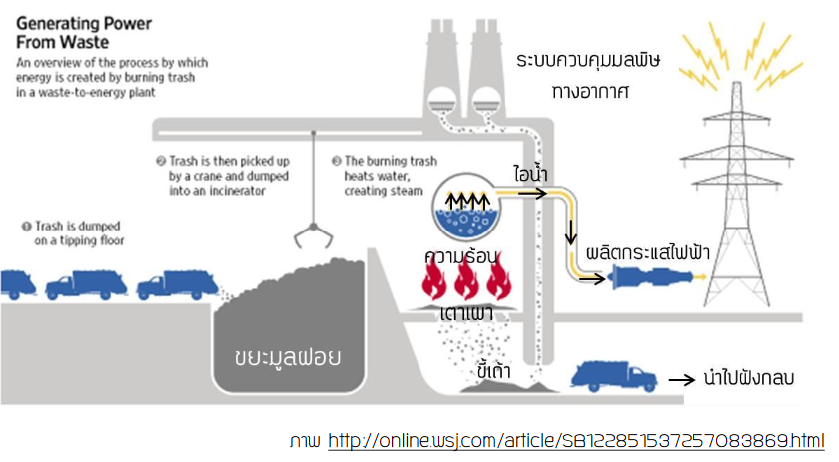

**รูปที่ 2 ตัวอย่าง**การใช้ประโยชน์จากเชื้อเพลิงขยะเพื่อผลิตไฟฟ้า

**ประสิทธิภาพของการผลิตไฟฟ้าจากพลังงานขยะ**

ในการประเมินประสิทธิภาพของการผลิตไฟฟ้าจากพลังงานขยะ จะประเมินจากสัดส่วนระหว่างพลังงานที่ได้จากขยะ กับ พลังงานไฟฟ้าที่ผลิตได้

**ประสิทธิภาพของการผลิตไฟฟ้า = พลังงานที่ได้จากขยะ/พลังงานไฟฟ้าที่ผลิตได้**

โดยที่

**พลังงานที่ได้จากขยะ = (ปริมาณขยะ ×ค่าความร้อนของขยะ)/1000**

* พลังงานที่ได้จากขยะ คือ พลังงานที่ได้จากการเผาขยะ ในหน่วย เมกะจูล (MJ)
* ปริมาณขยะ คือ ปริมาณขยะ ในหน่วย kg
* ค่าความร้อนของขยะ คือ ค่าพลังงานความร้อนที่ได้จากการเผาขยะ ใช้ค่า 11.28 เมกะจูลต่อกิโลกรัม (MJ/kg) ซึ่งเป็นค่าความร้อนของขยะในเขต กทม. และปริมณฑล

และ

**พลังงานไฟฟ้าที่ผลิตได้ = กำลังไฟฟ้า (กิโลวัตต์) x เวลา (ชั่วโมง)**

* พลังงานไฟฟ้าที่ผลิตได้ คือ พลังงานไฟฟ้าที่ผลิตได้จากเครื่องกำเนิดไฟฟ้า ในหน่วย กิโลวัตต์-ชั่วโมง
* กำลังไฟฟ้า คือ กำลังไฟฟ้าที่ได้จากเครื่องกำเนิดไฟฟ้า ในหน่วย กิโลวัตต์
* เวลา คือ จำนวนชั่วโมงที่ใช้ในการทดลอง (ชั่วโมง)

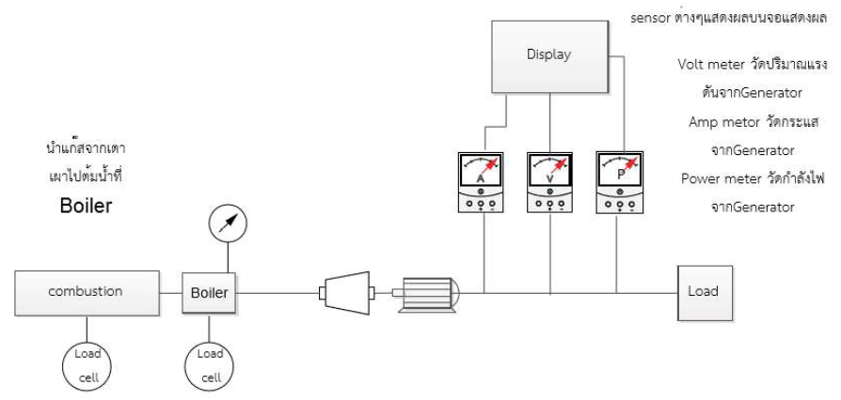

**ข้อดี-ข้อจำกัดของการผลิตไฟฟ้าจากพลังงานขยะ**

ข้อดีและข้อจำกัดของการผลิตไฟฟ้าจากพลังงานขยะ สามารถสรุปได้ดังตารางดังนี้

|  |  |
| --- | --- |
| **ข้อดี** | **ข้อจำกัด** |
| 1. เป็นแหล่งพลังงานราคาถูก  2. ลดปัญหาเรื่องการกำจัดขยะ  3. โรงไฟฟ้าขยะจากการฝังกลบช่วยลดภาวะโลกร้อน | 1. เทคโนโลยีบางชนิดใช้เงินลงทุนสูง ถ้าขนาดเล็กเกินไปจะไม่คุ้มการลงทุน  2. มีค่าใช้จ่ายในการจัดการขยะให้เหมาะสมก่อนนำไปแปรรูปเป็นพลังงาน  3. ต้องมีเทคโนโลยีที่เหมาะสมในการจัดการกับฝุ่นควันและสารที่เกิดขึ้นจากการเผาขยะ ตัวอย่างเช่นฝุ่นควันที่เกิดจากโรงไฟฟ้าเชื้อเพลิงขยะอาจมีโลหะหนัก เช่น ตะกั่วหรือแคดเมียมปนอยู่ หรือการเผาขยะอาจทำให้เกิดไดอ๊อกซิน ซึ่งเป็นสารก่อมะเร็ง  4. โรงไฟฟ้าขยะมักได้รับการต่อต้านจากชุมชนที่อยู่ใกล้เคียง  5. ข้อจำกัดทางด้านการเป็นเจ้าของขยะ เช่น ผู้ลงทุนตั้งโรงไฟฟ้าอาจไม่ใช่เจ้าของขยะ |

**วัตถุประสงค์**

1. เพื่อศึกษาการทำงานของชุดผลิตกระแสไฟฟ้าโดยพลังงานขยะ

2. เพื่อศึกษาความสัมพันธ์ระหว่างพลังงานที่ได้จากขยะ กับพลังงานไฟฟ้าที่สามารถผลิตได้

**วิธีการทดลอง**

1. เริ่มจากเติมน้ำสะอาดในหม้อต้มแรงดัน (Boiler) โดยเติมน้ำประมาณ 3 ลิตร ปิดฝาให้แน่น

2. เตรียมเชื้อเพลิงขยะให้มีขนาดที่เหมาะสม ขนาดความยาวประมาณ 1.5 ซม. และมีปริมาณความชื้นไม่เกินร้อยละ 20 ไมควรมีสิ่งเจือปนในเชื้อเพลิง เช่น เศษหิน ดิน ทราย และวัสดุอื่น ๆ

3. นำเชื้อเพลิงใส่เตาและจุดเตาเผาเพื่อผลิตความร้อนจากขยะ โดยความร้อนที่ได้จะนำไปต้มน้ำในหม้อแรงดัน ทำการปรับระดับความแรงของพัดลมเติมอากาศที่จ่ายให้กับเตาเผา ทำให้ได้ความร้อนในปริมาณที่แตกต่างกัน

4. ไอน้ำที่ได้จากหม้อแรงดันจะนำไปขับชุดกังหันไอน้ำซึ่งต่ออยู่กับเครื่องกำเนิดไฟฟ้า ได้เป็นกระแสไฟฟ้าจ่ายให้กับโหลด รอให้ค่าต่างๆ คงที่ แล้วจึงเริ่มจับเวลาและบันทึกผลการทดลอง จับเวลา 5 นาทีแล้วจึงบันทึกผลอีกครั้ง

5. บันทึกผลค่าน้ำหนักเชื้อเพลิงเริ่มต้นและน้ำหนักเชื้อเพลิงเมื่อผ่านไป 5 นาที ความดันไอน้ำ ค่าแรงดันไฟฟ้า ค่ากระแสไฟฟ้า และค่ากำลังไฟฟ้า

6 ปรับระดับความแรงของพัดลมเติมอากาศที่จ่ายให้กับเตาเผา เพื่อให้ได้ค่าความร้อนที่แตกต่างกัน 3 ค่าและบันทึกผลการทดลอง

**ตารางวิเคราะห์ผลการทดลอง**

|  |  |  |  |  |  |  |  |  |  |  |  |
| --- | --- | --- | --- | --- | --- | --- | --- | --- | --- | --- | --- |
| **ครั้งที่** | **น้ำหนักเชื้อเพลิง (กิโลกรัม)** | | **แรงดันไฟฟ้า**  **(V)** | **กระแสไฟฟ้า**  **(A)** | **กำลังไฟฟ้าที่อ่านค่าได้**  **(W)** | **ผลต่างน้ำหนักเชื้อเพลิง**  **(kg)** | **จับเวลา**  **(Sec.)** | **อัตราการสิ้นเปลืองเชื้อเพลิง**  **(kg/s)** | **ค่าความร้อนเชื้อเพลิง**  **(MJ/kg)** | **กำลังของเชื้อเพลิง**  **(W)** | **ประสิทธิภาพระบบผลิตไฟฟ้า**  **(%)** |
| **เริ่มจับเวลา** | **ผ่านไป 5 นาที** |
| 1 |  |  |  |  |  |  |  |  |  |  |  |
| 2 |  |  |  |  |  |  |  |  |  |  |  |
| 3 |  |  |  |  |  |  |  |  |  |  |  |

หมายเหตุ : อัตราการสิ้นเปลืองเชื้อเพลิง (กิโลกรัม/วินาที) = ผลต่างน้ำหนักเชื้อเพลิง (กิโลกรัม) / ผลต่างเวลา (วินาที)

กำลังของเชื้อเพลิง (วัตต์) = อัตราการสิ้นเปลืองเชื้อเพลิง (กิโลกรัม/วินาที) x ค่าความร้อนเชื้อเพลิง (เมกะจูล/กิโลกรัม)

ประสิทธิภาพระบบผลิตไฟฟ้า (%) = [กำลังไฟฟ้าที่จ่ายโหลด (วัตต์) / กำลังของเชื้อเพลิง (วัตต์)] x 100

**การวิเคราะห์ผลการทดลอง**

.............................................................................................................................................................................. ..............................................................................................................................................................................

..............................................................................................................................................................................

..............................................................................................................................................................................

..............................................................................................................................................................................

..............................................................................................................................................................................

..............................................................................................................................................................................

..............................................................................................................................................................................

..............................................................................................................................................................................

..............................................................................................................................................................................

.............................................................................................................................................................................. .............................................................................................................................................................................. ..............................................................................................................................................................................

**สรุปผลการทดลอง**

..............................................................................................................................................................................

..............................................................................................................................................................................

..............................................................................................................................................................................

..............................................................................................................................................................................

..............................................................................................................................................................................

..............................................................................................................................................................................

..............................................................................................................................................................................

..............................................................................................................................................................................

..............................................................................................................................................................................

..............................................................................................................................................................................

..............................................................................................................................................................................

..............................................................................................................................................................................

..............................................................................................................................................................................